一行チャット　仕様書

作成日時：2020/09/17

作成者：市川斗希也

**目次**

・概要 3

・機能仕様 3

全体画面 3

機能説明 4

テキストファイル 4

・セキュリティー要件 5

テキスト入力項目 5

# ・概要

一行のメッセージでやり取りするためのシステムであり、メッセージ以外に画像の投稿も可能にする。投稿の際は、投稿日時を表示する。

日付・名前毎にフィルタリングできる機能の実装、1ページ当たり５つの投稿を表示、また5つ以上になる時は自動で1ページ追加する。1ページ目は、常に新しい送信内容を表示する。

チャットのログはテキストファイルに保存する。

# ・機能仕様

## 全体画面

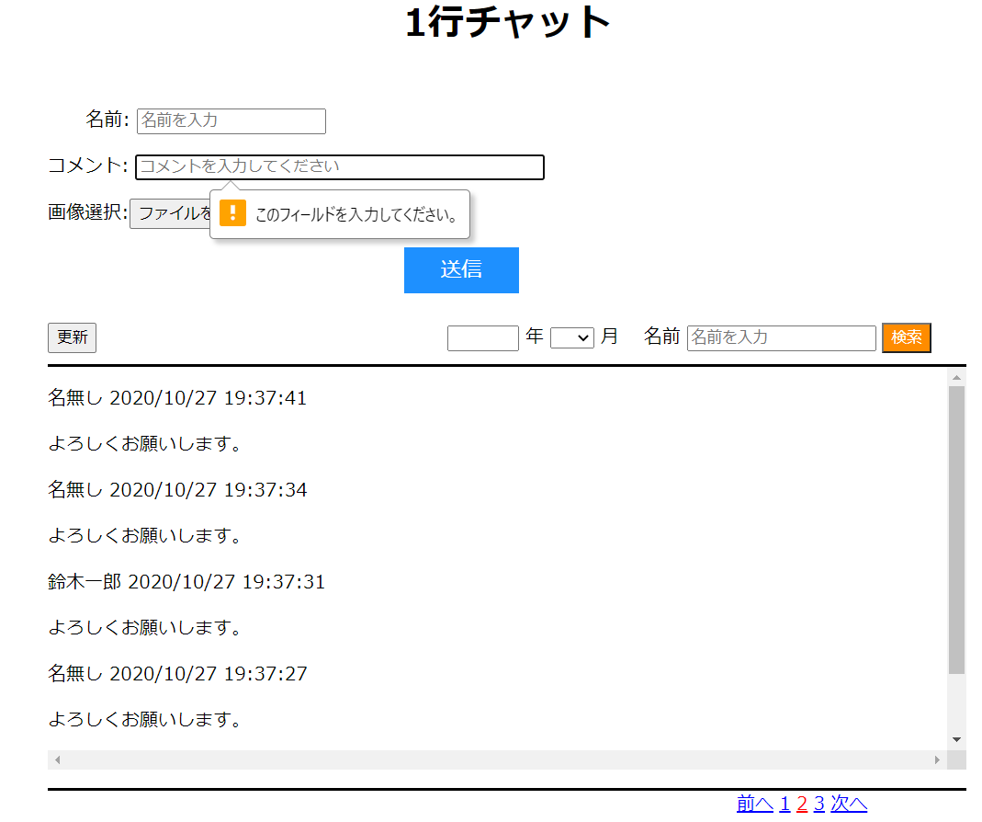

## 機能説明

|  |  |  |  |
| --- | --- | --- | --- |
| 機能 | 説明 | 備考 | 必須 |
| 名前 | ・名前入力欄。  ・未入力の場合は「名無し」と入力。 | ・未入力の場合と半角全角のスペースがある場合は「名無し」と入力。 |  |
| コメント | ・コメント入力欄。 | ・未入力の場合は送信不可。 | ● |
| 画像選択 | ・PCのファイル参照。  ・送信可能な拡張子は[.png/.jpg]に限定、サイズは500KBまで。  ・大きさは、300 × 90 以内に自動調整。 | ・画像以外の場合は、送信不可。 |  |
| 送信 | ・ログテキストファイルに入力内容を送信。 | ・コメントが空欄の場合は、「このフィールドを入力してください。」と表示。 |  |
| 検索 | ・年、月、名前または両方指定して検索しマッチした物を表示。 | ・マッチしなかった場合、スペースを入れた場合は、「検索できませんでした。」と表示。 |  |
| 出力欄 | ・ログテキストファイルを読み込み、表示。1ページ5件まで表示。  ・送信した内容を先頭に表示。 | 縦350pxとし、はみ出た場合ははみ出た部分を非表示にしスクロールできるようにする。 |  |
| ページ  ネーション | ・1ページ5件まで表示。  ・1ページ目は常に新しい送信内容を表示。  ・表示中のページ番号は赤色で表示。 | 表示中のページ番号とその前後1ページの番号を表示。  両サイドに前へ、次へをページ数によって表示する。(1ページ目の時は前へを非表示にする。)  場所は固定で表示。 |  |
| 更新 | ・更新ボタンでテキストファイルの読み込み、出力。 |  |  |

## テキストファイル

・出力内容

　名前、投稿時間、コメント、画像URL。

・出力形式

山田太郎 2020/09/23 15:23:34 テストコメントです。

鈴木次郎 2020/09/23 15:25:28 テストコメントです。 画像URL

# ・セキュリティー要件

## テキスト入力項目

XSS(クロスサイトスクリプティング)の対策。

⇒予期せぬ処理が実行されないようにすることが目的。

入力内容を一度ログテキストファイルに送信し、ファイルを読み込んで出力するため名前やコメントについては、htmlspecialchars関数を使用して表示することによってソースコードも文字列として表示する。